АКТИВ ТРИ

ОПРЕДЕЛЕНИЕ
Актив Три – это комплексная пробиотическая кормовая добавка, содержащая в своем составе уникальный штамм-продуцент масляной кислоты Clostridium butyricum, способствующий регенерации эпителия кишечника.
Применение кормовой добавки Актив Три способствует повышению продуктивных показателей животных за счет увеличения сохранности, улучшению переваривания и усвоения питательных веществ рациона.
Использование Актив Три позволяет значительно сократить, а в некоторых случаях полностью отказаться от применения кормовых антибиотиков без потери продуктивности животных.

ОБОСНОВАНИЕ К ПРИМЕНЕНИЮ
Пробиотики давно и успешно применяются как в медицинской практике, так и в ветеринарии с целью восстановления баланса микрофлоры ЖКТ, профилактики дисбактериоза и более опасных заболеваний пищеварительных органов. На сегодняшний день на российском рынке кормовых добавок и ветеринарных препаратов представлено большое число пробиотических продуктов, значительно отличающихся по составу и свойствам. Какими же критериями стоит руководствоваться, чтобы выбрать максимально эффективный продукт по разумной цене?
Количество микроорганизмов. В состав пробиотика может входить только один микроорганизм или продукт может быть представлен комбинацией различных штаммов. Как правило, комплексные продукты оказываются более эффективными, так как штаммы в их составе подбираются с учетом синергетического действия, активности в отношении различных групп патогенных микроорганизмов и способностью к ферментированию различных питательных субстратов.
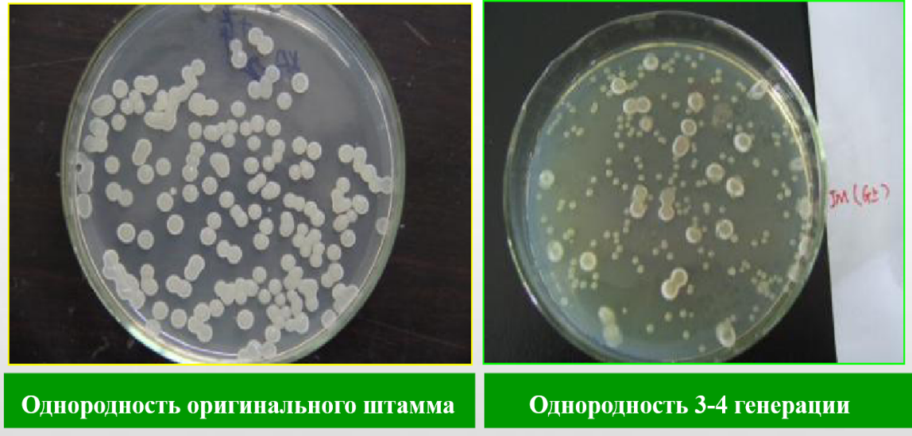
Видовой состав микроорганизмов. В состав пробиотиков входят микроорганизмы двух групп: представители нормофлоры пищеварительного тракта (Bifidobacterium, Lactobacillus, Enterococcus и др.) и транзитные, как правило, сапрофитные микроорганизмы (Bacillus spp.). Бытует мнение, что пробиотики на основе представителей нормофлоры способны заселять кишечник, тем самым конкурируя с представителями условно-патогенной и патогенной микрофлоры за участки адгезии в кишечнике. Вследствие чего, после применения таких пробиотиков может наблюдаться пролонгированный эффект. Отчасти это так. Однако свойства исходных микроорганизмов очень быстро теряются, в результате чего уже 3-4 генерация микроорганизмов значительно уступает в скорости роста и активности исходным формам (рис. 1).
Учитывая скорость размножения бактерий, потеря активности происходит очень быстро. Это свойство бактерий активно используется производителями пробиотиков для защиты своих штаммов от копирования. Таким образом, фактически представители нормофлоры в составе пробиотиков также являются транзитными микроорганизмами, так как не способны на длительное время заселять кишечник.
В то же время, представители нормофлоры, особенно бифидо- и лактобактерии, чрезвычайно чувствительны к условиям среды. Изменение температуры, влажности, освещенности, рН среды и других показателей, неизменно сопровождающих процессы хранения и кормопроизводства, губительны для этих микроорганизмов, что отражается на эффективности их применения.
В то же время сапрофитные микроорганизмы-представители транзитной микрофлоры, лишены этих негативных свойств, так как способны образовывать споры, предохраняющие их от негативного воздействия факторов внешней среды. Продукты на основе спорообразующих микроорганизмов (Bacillus subtilis, Bacillus licheniformis и др.) отличаются высокой стабильностью, технологичностью и эффективностью применения независимо от внешних факторов.
Штамм микроорганизма. Эффективность применения продукта определяется не только видовым составом продукта, но и штаммом каждого конкретного микроорганизма. Именно штамм определяет скорость роста, антагонистическую активность в отношении патогенов и способность к выработке ферментов. Далеко не каждый штамм может быть использован в качестве пробиотика. Поэтому важно обращать внимание на дополнительные исследования производителей пробиотиков, подтверждающих эффективность применения их микроорганизмов.
Концентрация микроорганизмов. Одним из важнейших критериев, определяющих эффективность применения пробиотика является концентрация жизнеспособных клеток микроорганизмов в продукте. Концентрация выражается в КОЕ/г продукта, что подразумевает под собой количество живых колониеобразующих микроорганизмов в 1 г пробиотика. Проведенные исследования показали, что для получения выраженного пробиотического эффекта, в пищеварительный тракт животного должно поступать не менее 1х10⁵-1х10⁶ клеток бифидо- и лактобактерий, а также споровых форм. Для некоторых микроорганизмов, в частности Clostridium butyricum, эффективная концентрация составляет 1х10³-13-х10⁴ КОЕ/г. Соответственно, для того чтобы определить какое количество микроорганизмов будет поступать в организм животного и будет ли этой концентрации достаточно для получения пробиотического эффекта необходимо произвести расчет по следующей формуле:
К х Д х П /1000, где
К = концентрация бактерий КОЕ/г (если указана концентрация КОЕ/кг, необходимо разделить это значение на 1000)
Д = рекомендуемая дозировка
П = потребление корма, кг
Если полученное в результате вычислений значение будет равно или больше указанных выше концентраций, то можно предполагать наличие эффекта от применения продукта, если оно будет меньшим, то ожидать положительного влияния на организм животного не приходится.
С учетом вышеизложенных критериев разработан пробиотический продукт Актив Три:
- Комплексный продукт - три штамма микроорганизмов, обладающих аддитивным эффектом (усиливают свойства друг друга);
- Выраженная антагонистическая активность против патогенных микроорганизмов;
- Высокая ферментативная активность микроорганизмов поддерживает пищеварительные процессы;
- Устойчивость к воздействию внешних факторов среды. агрессивных сред желудочно-кишечного тракта животных и антибиотикам за счет использования спорообразующих микроорганизмов;
- Концентрация бактерий в продукте обеспечивает необходимое поступление микроорганизмов для проявления пробиотического действия с учетом рекомендованных дозировок.

ПОКАЗАНИЯ

- Для поддержания и восстановления положительной микрофлоры в желудочно-кишечном тракте (в том числе во время и после применения антибиотиков);
- Для подавления роста патогенных микроорганизмов, в том числе E. coli, Salmonella, Shigella, Clostridium perfingens;
- Для повышения переваримости питательных веществ корма за счет высокой ферментативной активности бактерий;
- Для профилактики стрессов (технологических, кормовых, температурных);
- Для увеличения сохранности молодняка и ремонтного поголовья;
- Для сокращения использования кормовых и терапевтических антибиотиков.

СОСТАВ

В 1 г пробиотика Актив Три содержится:
КОЕ - специальный бактериологический термин - колониеобразующие единицы. Количество пересчитывается только на 1 грамм продукта. CFU = Colony Forming Units (англ.)

МЕХАНИЗМ ДЕЙСТВИЯ
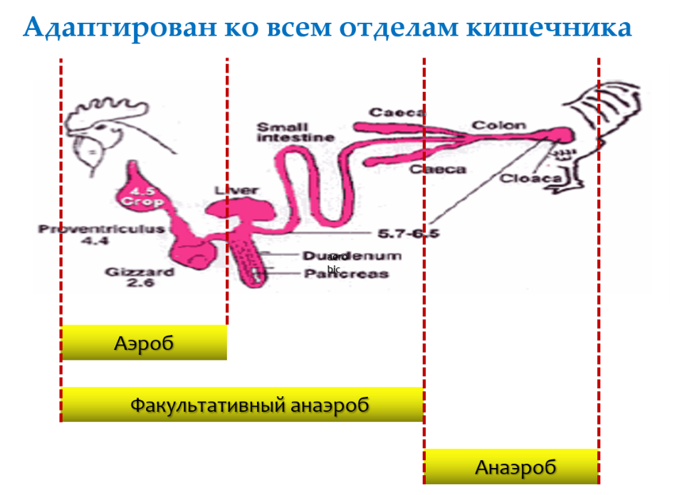
Эффективность препарата Актив Три обусловлена синергетическим взаимодействием компонентов, входящих в состав препарата. Выбор микроорганизмов осуществлялся в соответствии с их адаптацией к кислороду, вследствие чего был получен продукт, способный проявлять активность во всех отделах желудочно-кишечного тракта (рис. 2).
Микроорганизмы, представленные в Актив Три, выделяют специфические метаболиты (табл. 1), обусловливающие действие продукта.
Табл. 1
Штамм | Адаптация | Метаболиты | Действие
Clostridium butyricum | анаэроб | масляная кислота | Способствует росту ворсинок кишечника, улучшает конверсию корма
Bacillus licheniformis | факультативный аэроб | антибактериальные пептиды, ферменты | Ингибирует рост патогенных микроорганизмов
Bacillus subtilis | аэроб | ферменты | Улучшает пищеварительные процессы
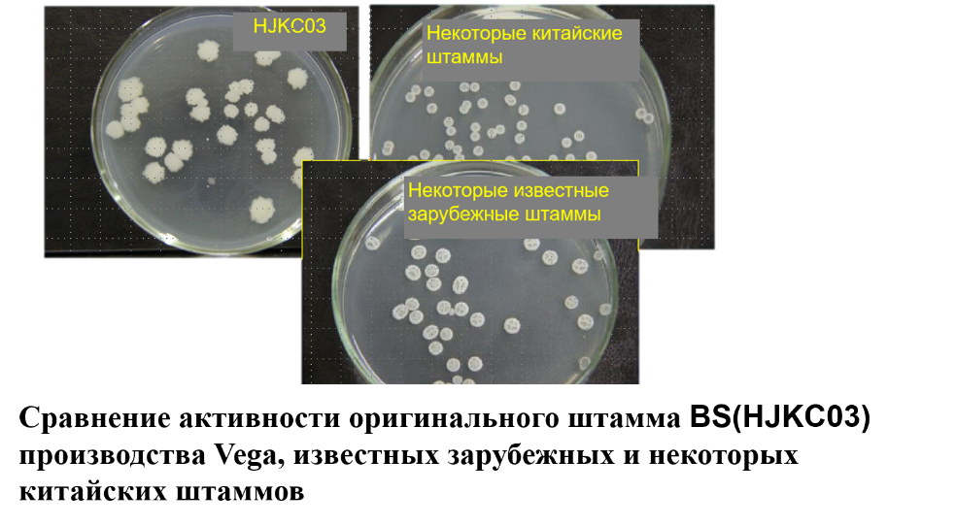
Bacillus subtilis наиболее часто встречающийся компонент пробиотических продуктов. Однако не все штаммы имеют одинаковую активность. В состав Актив Три входит штамм HJKC03, который значительно превосходит по интенсивности роста большинство аналогичных штаммов (рис. 3).
Штамм HJKC03 в процессе пролиферации выделяет липопротеины, способные подавлять рост Clostridium perfingens – основную причину энтеритов. Bacillus subtilis улучшает баланс микрофлоры и способствует оздоровлению пищеварительного тракта, стимулируя рост полезных микроорганизмов и подавляя патогенную флору. Bacillus subtilis усиливает иммунитет животных.
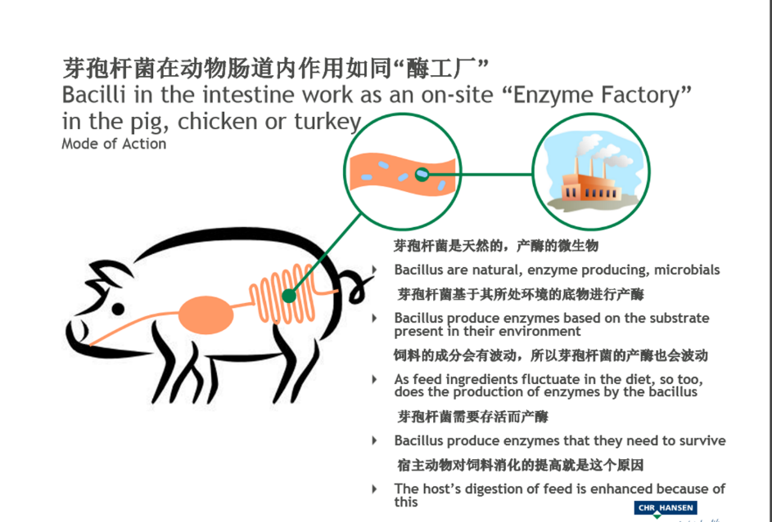
Микроорганизмы рода Bacillus в процессе жизнедеятельности вырабатывает целый комплекс ферментов, в том числе ксиланазу и бета-маннаназу, расщепляющих некрахмалистые полисахариды, вследствие чего более полноценно используются питательные вещества рациона (рис 4).
Bacillus licheniformis является факультативным аэробом, способным приспосабливаться к изменчивым условиям пищеварительного тракта животных. Bacillus licheniformis чрезвычайно стабильны, устойчивы к температурному воздйствию и изменению уровня рН, а также невосприимчивы к большинству широко используемым антибиотикам, вследствие чего, они могут быть использованы в том числе для повышения эффективности антибиотикотерапии. Bacillus licheniformis являются прямыми антагонистами многих болезнетворных микроорганизмов, в числе которых Clostridium perfingens, Streptococcus spp., Staphilococcus spp. и другие (рис. 5)
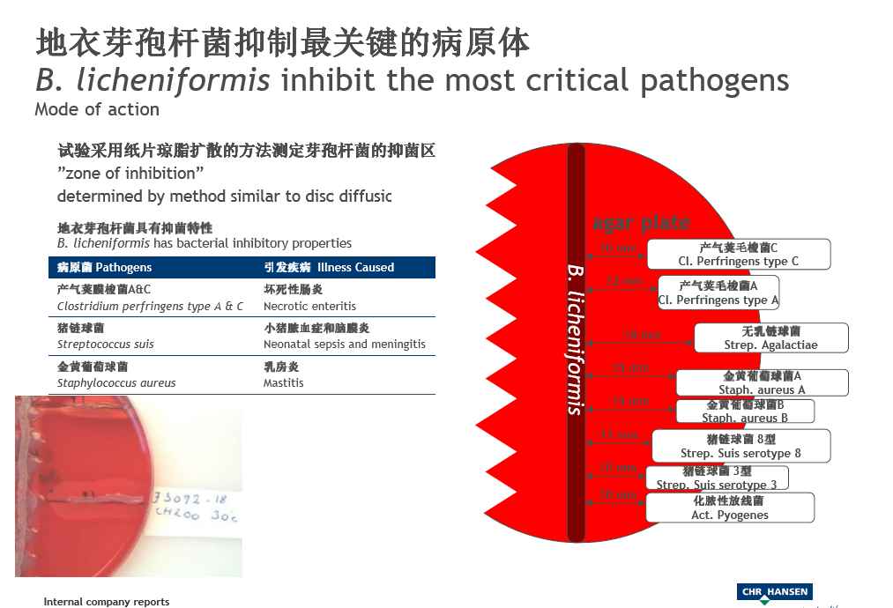
В процессе жизнедеятельности Bacillus licheniformis выделяют амилазу, способствующую расщеплению крахмала, составляющего основу углеводного питания моногастричных животных, благодаря чему более полноценно усваиваются высокоэнергетические компоненты кормов.
В продукте Актив Три представлен штамм HJDY02, отличающийся высокой активностью и способностью к быстрому размножению (рис. 6).
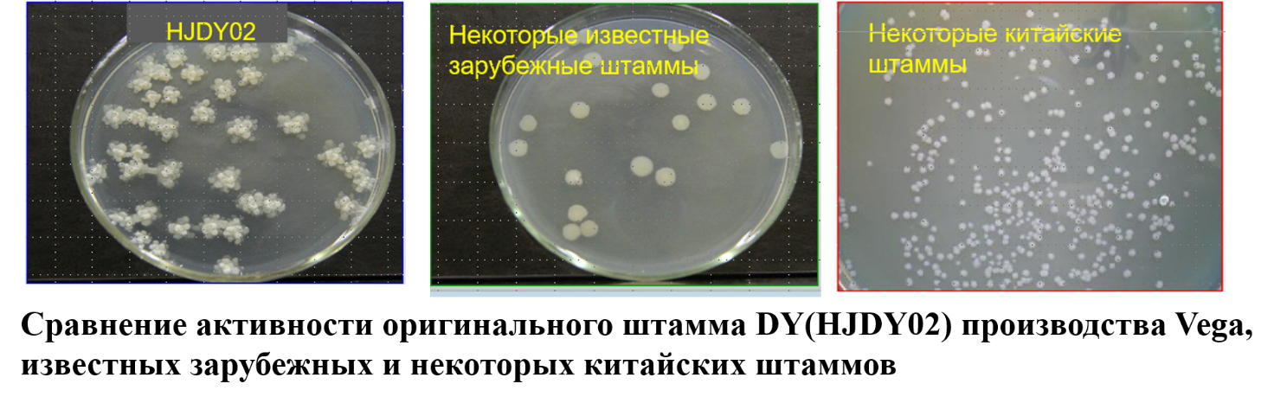
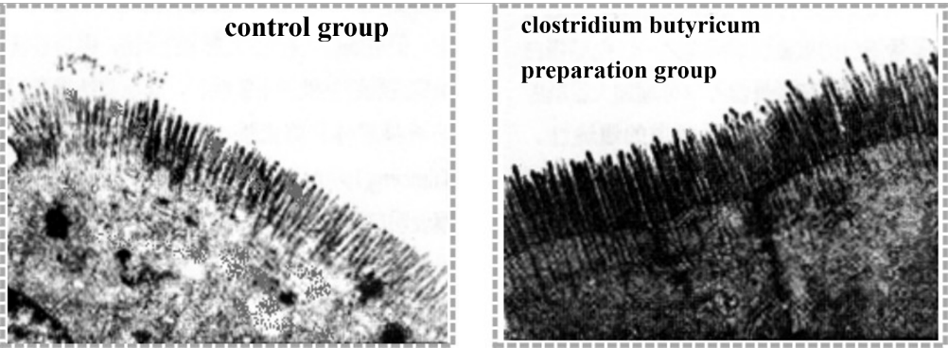
Clostridium butyricum – это поистине уникальный микроорганизм, синтезирующий в процессе жизнедеятельности масляную кислоту. Как известно, масляная кислота является мощнейшим источником энергии для пролиферации энтероцитов и восстановления целостности кишечного эпителия. Однако масляная кислота чрезвычайно нестабильна, вследствие чего в кормлении животных используются ее соли – бутираты натрия и кальция. Основным метаболитом Clostridium butyricum является чистая высокоактивная масляная кислота, которая образуется непосредственно в кишечнике животного, тем самым полностью компенсируя негативное влияние внешних факторов, обуславливающих невозможность применения масляной кислоты: она не инактивируется, так как сразу же вступает во взаимодействие с клетками кишечника, не улетучивается, не вступает во взаимодействие с более сильной соляной кислотой желудка, так как образуется непосредственно в кишечнике, а также не источает неприятный запах, исключающий возможность ее использования в кормлении. Более того, выделение масляной кислоты Clostridium butyricum осуществляется в толстом отделе кишечника, куда за редким исключением не могут проникнуть соли масляной кислоты из большинства коммерческих продуктов, а также в этом отделе кишечника наблюдается наиболее высокая концентрация условно-патогенной и патогенной микрофлоры. Соответственно, выделение масляной кислоты будет способствовать восстановлению эпителия (рис. 7) толстого кишечника, а также подавлять развитие патогенов.
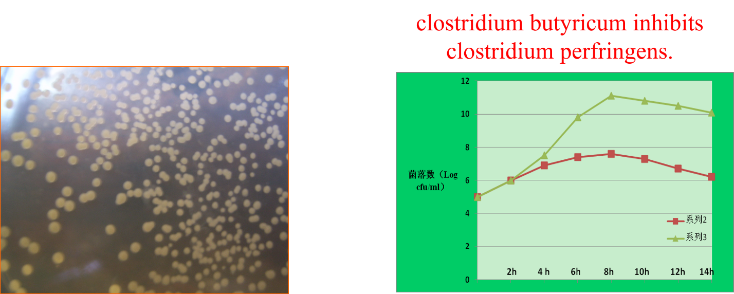
Также стоит отметить, что Clostridium butyricum напрямую подавляет развитие Clostridium perfingens (рис. 8).
Clostridium butyricum проявляет выраженный синергетический эффект с полезной микрофлорой кишечника, особенно с лактобактериями. Проведенные исследования показали, что при использовании пробиотика, имеющего в своем составе Clostridium butyricum, на несколько порядков снижалась концентрация патогенной микрофлоры: E. coli c 1,1х10⁹ до 6,3х10⁵, Shigella с 5,1х10⁸ до 7,6х10⁴, Salmonella с 1,7х10⁹ до 1,5х10², 1,1х10⁹ Vibrio cholerae с 3,6х10⁶ до 0.

ДОЗИРОВКА И СПОСОБ ПРИМЕНЕНИЯ
Актив Три вносят в комбикорма и кормосмеси на комбикормовых заводах или кормоцехах путем смешивания с зерновой группой, используя существующие технологии. Для обеспечения равномерного распределения препарата в комбикорме рекомендуется готовить предсмесь с зерновыми компонентами комбикорма и использовать ступенчатую технологию смешивания.
Пробиотик Актив Три имеет чрезвычайно высокую термостабильность. Нагревание до 100 ⁰С в течение 5 минут приводит к снижению активности только на 5%.
Норма ввода, г/т корма
Свиньи |  | Птица |  | КРС
Поросята-сосуны | 200-400 | Бройлеры | 100-200 | Телята 1-2 мес | 100-150г/т/ккорма
Доращивание | 150-250 | Несушка | 100-200 | Телята 2-4 мес | 150-200г/т/ккорма
Откорм | 50-150 | Родители | 150-200 | Телята 4-6 мес | 100-200г/т/ккорма
Свиноматки и хряки | 100-200

УПАКОВКА
Актив Три упакован в многослойные полипропиленовые мешки с дополнительной полимерной вставкой по 25 кг.

